LAPORAN PRAKTIKUM
PEMROGRAMAN I MODUL 0

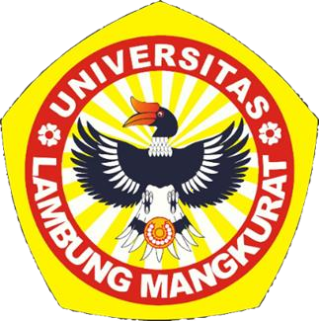

How to Program
Oleh:
Rahmat Setiadi 2610817310007

PROGRAM STUDI TEKNOLOGI INFORMASI FAKULTAS TEKNIK
UNIVERSITAS LAMBUNG MANGKURAT
SEPTEMBER 2026

LEMBAR PENGESAHAN LAPORAN PRAKTIKUM PEMROGRAMAN I
MODUL 0

Laporan Praktikum Pemrograman I Modul 0: How to Program ini disusun sebagai syarat lulus mata kuliah Praktikum Pemrograman I. Laporan Praktikum ini dikerjakan oleh:

Nama Praktikan : Rahmat Setiadi
NIM : 2610817310007

Menyetujui, Asisten Praktikum  Muhammad Rakha’ Athallah  2410817310002 | Mengetahui,  Dosen Penanggung Jawab Praktikum  Andreyan Rizky Baskara, S.Kom., M.Kom.  199307032019031011

DAFTAR ISI

DAFTAR GAMBAR

DAFTAR TABEL

SOAL 1

- Buatlah program yang dapat menghasilkan output dengan menampilkan variabel yang telah didefinisikan serta menampilkan hasil penjumlahan variabel tersebut dalam bahasa Python dan C.
Output
Variabel x bernilai 5 Variabel y bernilai 7 Variabel z bernilai 9
Jumlah variabel tersebut adalah 21

Source Code
1

Tabel 1. Soal 1 Bahasa Python

1

Tabel 2. Soal Bahasa 2 C

Output Program
Gambar 1. Soal 1 bahasa Python

Pembahasan
- Pembahasa Bahasa Python
- Pembahasan Bahasa C

SOAL 2

- Buatlah program yang dapat menghasilkan output berupa hasil kombinasi perkalian dan pembagian dari variabel yang telah didefinisikan dalam bahasa Python dan C.
Output
Variabel a bernilai 4 Variabel b bernilai 8 Variabel c bernilai 3
Hasil dari a dikali b dibagi c adalah 10.666667

Source Code
1 | a = 4
Tabel 3.Soal 2 Python.

1 | #include <stdio.h>
Tabel 4.Soal 2 C.

Output Program

Pembahasan
- Pembahasan Bahasa Python:
- Pembahasan Bahasa C :

TAUTAN GITHUB

